Государственное автономное образовательное учреждение
высшего образования

«МОСКОВСКИЙ ГОРОДСКОЙ УНИВЕРСИТЕТ УПРАВЛЕНИЯ ПРАВИТЕЛЬСТВА МОСКВЫ ИМЕНИ Ю.М.ЛУЖКОВА»

Кафедра государственного управления и кадровой политики

РЕКОМЕНДАЦИИ
ПО ПОДГОТОВКЕ И ОФОРМЛЕНИЮ
КУРСОВОЙ РАБОТЫ

Москва
2021
1. Требования к подготовке курсовой работы

Курсовая работа является видом самостоятельного исследования.
Целью выполнения курсовой работы является систематизация, закрепление, углубление студентами полученных теоретических знаний, развитие навыков и умений анализа, оценки социально-экономических процессов, выработки обоснованных путей и способов решения конкретных задач по совершенствованию систем управления.
Курсовая работа способствует также:
● развитию и закреплению навыков творческого и всестороннего анализа научной, методической и другой литературы по направлению подготовки;
● обучению студентов первичным навыкам самостоятельного проведения научных исследований, умению грамотно и убедительно излагать аналитический, научный и исследовательский материал;
● формированию умений делать теоретические обобщения и самостоятельные выводы, производить расчёты, готовить и обосновывать практические рекомендации;
● обучению студентов самостоятельной практической деятельности по применению полученных знаний для комплексного решения профессиональных задач.
Дисциплины, по которым выполняются курсовые работы, определяются учебным планом каждого направления подготовки. Тема курсовой работы избирается студентом на основе утверждённой соответствующей кафедрой примерной тематики по учебной дисциплине. Студент вправе самостоятельно сформулировать тему и согласовать её с руководителем при условии, что она формулируется в содержательном поле учебной дисциплины.
С целью оказания научно-методической помощи студенту в разработке курсовой работы назначается руководитель.
Курсовая работа выполняется на основе задания руководителя и индивидуального графика подготовки.
Источниковой базой курсовой работы является изученная студентом учебная, учебно-методическая, научная, документальная, справочная, нормативная правовая и иная литература по теме исследования. Курсовая работа может также разрабатываться на конкретных материалах и документах органов государственной власти и органов местного самоуправления, учреждений и организаций.
Объём курсовой работы (без приложений) составляет 30 – 35 страниц текста, включая расчёты, таблицы и рисунки. Список литературы и использованных источников, а также приложения в объём работы не входят.
Структура курсовой работы включает: титульный лист, содержание, введение, 3 раздела по 2 подраздела, заключение, список использованных источников и литературы, приложения.
Введение – вступительная часть курсовой работы, отражает: обоснование актуальности разрабатываемой темы, её теоретической и практической значимости; определение объекта и предмета исследования, хронологических и/или территориальных рамок исследования, формулировку цели и задач работы, характеристику теоретических основ и избранных методов исследования, уровня научной разработанности проблемы. По объёму введение должно составлять 2 – 3 страницы.
Объём каждого раздела курсовой работы составляет 10 – 12 страниц, а объём каждого подраздела– 5 – 6 страниц.
На заключение отводится 2 – 3 страницы. В нём даётся общая оценка состояния объекта исследования, подводятся итоги проведённого автором анализа по теме курсовой работы, формулируются выработанные студентом предложения и практические рекомендации по устранению выявленных проблем, обосновываются направления совершенствования или пути решения проблем управленческой деятельности.
Список использованных источников и литературы содержит перечень нормативных источников, научной, методической и учебной литературы.
В приложения выносятся все материалы вспомогательного или дополнительного характера: копии подлинных документов, выдержки из различных изданий, объёмные таблицы (более одной страницы), формы документации, вспомогательные математические выкладки, графические иллюстрации и др.

2. Требования по оформлению курсовой работы

При оформлении курсовой работы следует исходить из следующих установленных требований.
Все указанные письменные работы оформляются в печатном виде. Текст располагается на листах формата А4 (210 мм х 297 мм) с полями: сверху – 15 мм, снизу – 20 мм, слева – 30 мм, справа – 15 мм.
Текст набирается шрифтом Times New Roman, размер кегля – 14 (сносок – 10 pt), межстрочный интервал – полуторный, выравнивание – по ширине.
Введение, разделы, заключение, список использованных источников и литературы, приложения начинаются с новой страницы. Подразделы внутри главы на новую страницу не переносятся. Страницы нумеруются арабскими цифрами. Титульный лист не нумеруется, но входит в общую нумерацию. Номер страницы проставляется внизу в центре.
Заголовки набираются жирным шрифтом и выравниваются по центру. В конце заголовка знаки препинания не ставятся. Переносы в заголовках не допускаются.
При использовании в работе теоретических положений, фрагментов текстовых материалов, таблиц, рисунков, графиков и т.п. других авторов в обязательном порядке делаются ссылки (сноски) на первоисточники.
Титульный лист заполняется по определённым правилам (приложение 1).
Содержание располагается вслед за титульным листом на отдельной странице и отражает элементы структуры работы:
- введение,
- разделы и подразделы,
- заключение,
- список использованных источников и литературы,
- приложения.
Напротив каждого из элементов структуры курсовой работы в правой стороне листа указывается номер страницы, с которой он начинается. Перед названием разделов и подразделов арабскими цифрами пишутся их номера.
Образец содержания приведен в приложении 2.

Список использованных источников и литературы содержит их библиографические описания и оформляется в соответствии с действующим государственным стандартом – ГОСТ 7.1–2003 «Библиографическая запись. Библиографическое описание. Общие требования и правила составления». Пример составления списка используемых источников и литературы показан в приложении 3.
При оформлении текста работы следует исходить из того, что расстояние между названием раздела, подраздела и последующим текстом должно быть равно одному интервалу. Текст работы набирается строчными буквами, заголовки разделов (подразделов) и аббревиатуры – прописными.
Цифровой, иллюстративный и другие материалы обычно оформляются в виде приложений, каждое из которых начинается с нового листа, имеет название и нумерацию. Таблицы и рисунки (схемы), приведённые в тексте, имеют сквозную нумерацию по разделам работы. Примеры оформления таблиц и рисунков приведены в приложениях 4 и 5. Аналогично нумеруются формулы.
Рекомендуются следующие способы оформления ссылок:
– в тексте («затекстовые ссылки»): после составления пронумерованного списка источников в основном тексте работы приводятся указания на источники цитат, которые помещают в квадратные скобки (например, [24, С. 44], что означает 24-й источник, 44 страница).
– внизу страницы («внутритекстовые ссылки»): сноска ставится после каждой явной или неявной цитаты, нумерация сносок сплошная. (Вставка – ссылка – сноска).
Полностью завершённая и надлежащим образом оформленная работа представляется в установленные сроки на кафедру государственного управления и кадровой политики.

Приложения
Приложение 1

Образец титульного листа курсовой работы
МОСКОВСКИЙ ГОРОДСКОЙ УНИВЕРСИТЕТ УПРАВЛЕНИЯ
ПРАВИТЕЛЬСТВА МОСКВЫ ИМЕНИ Ю.М. ЛУЖКОВА

Кафедра государственного управления и кадровой политики

Направление подготовки | 38.03.04 «Государственное и муниципальное управление»
Направленность (профиль) | «Управление государственными услугами»
Форма обучения | очная

Курсовая работа
по учебной дисциплине
«Основы государственного и муниципального управления»

на тему: «Государственная политика и система управления в промышленной сфере»

Группа |  | 17ГМУ-УГУ11
Студент (ка) |  |  |  |  |  |  |  |  | Агафонова К.А.
 |  | (подпись) |  |  |  |  |  |  | (фамилия, инициалы)
Подпись руководителя о допуске к защите |  |  |  |  |  |  |  |  |  | к.псих.н., доц. Попова А.В.
 |  |  |  |  | (подпись) |  |  |  |  | (учёная степень, звание, фамилия, инициалы)
Дата защиты | « |  |  | » |  |  |  |  |  |  | 2020 года
Оценка

Защиту провел |  |  |  | к.экон.н., доц. Иванова М.М.
 |  |  |  | (учёная степень, звание, фамилия, инициалы)

2021
Приложение 2

Образец оформления содержания курсовой работы
Содержание

Введение |  | 3
1. Государственная политика Российской Федерации в сфере ____________: теоретические и правовые аспекты |  | 5
 | 1.1. Государственная политика Российской Федерации в сфере _____________: основные понятия и классификации | 5
 | 1.2. Нормативные правовые основы реализации государственной политики РФ в сфере _____________ | 8
2. Система государственного управления Российской Федерации в сфере _____________ |  | 15
 | 2.1. Министерство ___________: функции, полномочия и направления деятельности | 15
 | 2.2. Основные результаты деятельности Министерства ___________ и подведомственных учреждений | 18
3. Государственная программа Российской Федерации в сфере _______________ |  | 24
 | 3.1. Государственная программа РФ «____________________»: цели, задачи, основные мероприятия | 24
 | 3.2. Перспективы реализации Государственной программы РФ «____________________» | 27
Заключение |  | 33
Список использованных источников и литературы |  | 35
Приложения |  | 36

Приложение 3

Пример составления списка литературы и использованных источников

Список литературы и использованных источников
- Конституция Российской Федерации [Электронный ресурс]. – Режим доступа: СПС КонсультантПлюс.
- Федеральный закон от 6 октября 1999 г. № 184-ФЗ «Об общих принципах организации законодательных (представительных) и исполнительных органов государственной власти субъектов Российской Федерации» (в действ. ред.) [Электронный ресурс]. – Режим доступа: СПС КонсультантПлюс.
- Указ Президента Российской Федерации «Об оценке эффективности деятельности органов исполнительной власти субъектов Российской Федерации» от 21 августа 2012 года № 1199 (в действ. ред.) [Электронный ресурс]. – Режим доступа: СПС КонсультантПлюс.
- Распоряжение Правительства Российской Федерации от 11 ноября 2010 г. № 1950-р «Перечень государственных программ Российской Федерации» (в действ. ред.) [Электронный ресурс]. – Режим доступа: СПС КонсультантПлюс.
- Закон города Москвы от 28.06.1995 г. «Устав города Москвы» (в действ. ред.) [Электронный ресурс]. – Режим доступа: СПС КонсультантПлюс.
- Указ Мэра Москвы от 19 июля 2007 г. № 44-УМ «Об органах исполнительной власти города Москвы» (в действ. ред.) [Электронный ресурс]. – Режим доступа: СПС КонсультантПлюс.
- Постановление Правительства Москвы от 22.02.2012 г. № 64-ПП «О внесении изменений в государственные программы города Москвы и об утверждении государственной программы «Открытое Правительство» на 2012-2016 гг.» (в действ. ред.) [Электронный ресурс]. – Режим доступа: СПС КонсультантПлюс.
- Джамалудинова М.Ю. Государственное и муниципальное управление. Введение в специальность [Электронный ресурс]: учебное пособие/ М.Ю. Джамалудинова.— М.: Русайнс, 2015. – 104 c. – Режим доступа: ЭБС «Ай Пи Эр Букс».
- Мухаев Р.Т. Система государственного и муниципального управления: учебник. Гриф УМЦ «Профессиональный учебник». – М.: ЮНИТИ – ДАНА, 2015. – 687 с. – Режим доступа: ЭБС «Ай Пи Эр Букс».
- Шамарова Г. М. Основы государственного и муниципального управления [Электронный ресурс]: учебник. – М.: Московский финансово-промышленный университет «Синергия», 2013. – 320 с. – Режим доступа: ЭБС «Ай Пи Эр Букс».
Интернет источники
- Указ Президента РФ от 31.10.2018 № 622 «О Концепции государственной миграционной политики Российской Федерации на 2020 - 2025 годы» // Информационно-правовая система "Гарант" URL: https:// garant. ru/products/ipo/prime/doc/71992260 (дата обращения 20.12.2021)
- Об утверждении Инструкции по делопроизводству в государственных учреждениях от 11.04.2018 № 44 // Федеральное архивное агентство URL: http:// archives. ru/ documents/ prik44_2018.shtml (дата обращения: 20.12.2021).
- Послание Федеральному Собранию Российской Федерации 2021 // Официальный сайт Президента России URL: http:// kremlin.ru/acts/bank/46794 (дата обращения: 20.12.2021).
- Закон Российской Федерации «О государственной гражданской службе Российской Федерации» от 27.07.2004 № 79-ФЗ // Информационно-правовая база "КонсультантПлюс" URL: http: // consultant. ru/cons/cgi/online.cgi?req=doc;base=LAW; n=198913#0 (дата обращения: 15.12.2021).

Приложение 4

Пример оформления таблицы
Таблица 1
Распределение бюджетных средств города Москвы на капитальное строительство объектов различного назначения
Бюджетные инвестиции в строительство: | 2019 |  | 2020 |  | 2021
Бюджетные инвестиции в строительство: | руб. | % | руб. | % | руб. | %
всего | 174122761 | 100 | 203847705 | 100 | 274217183,4 | 100
объектов топливно-энергетического комплекса | 8286362 | 4,76 | 4144000 | 2,03 | 4823000 | 1,76
объектов промышленности | 6204503 | 3,56 | 7250000 | 3,56 | 7954694,9 | 2,90
подъездных автодорог | 366950 | 0,21 | 0 | 0,00 | 0 | 0,00
объектов внешнего электроснабжения | 99550 | 0,06 | 0 | 0,00 | 0 | 0,00
объектов инфраструктуры | 1990 | 0,00 | 0 | 0,00 | 0 | 0,00
гаражей-стоянок | 2500000 | 1,44 | 2500000 | 1,23 | 0 | 0,00
жилищных объектов | 99579700 | 57,19 | 116555707,40 | 57,18 | 150020677 | 54,71
объектов коммунального хозяйства | 47727764 | 27,41 | 55284547 | 27,12 | 64439350 | 23,50
светофорных объектов | 842372,2 | 0,48 | 930700 | 0,46 | 0 | 0,00
объектов по охране окружающей среды | 6331660 | 3,64 | 4648157 | 2,28 | 6094300 | 2,22
молодежных досуговых центров | 400000 | 0,23 | 500000 | 0,25 | 1500000 | 0,55
объектов образования | 350000 | 0,20 | 350000 | 0,17 | 1550000 | 0,57
объектов культуры | 0 | 0,00 | 0 | 0,00 | 7500000 | 2,74
объектов физической культуры и спорта | 0 | 0,00 | 9000000 | 4,42 | 9232191,1 | 3,37
объектов туризма | 50000 | 0,03 | 387600 | 0,19 | 1745200 | 0,64
объектов здравоохранения | 330000 | 0,19 | 570000 | 0,28 | 13528333,1 | 4,93
Примечание. Таблица составлена автором по материалам [5, 7].

Приложение 5
Пример оформления рисунка в тексте

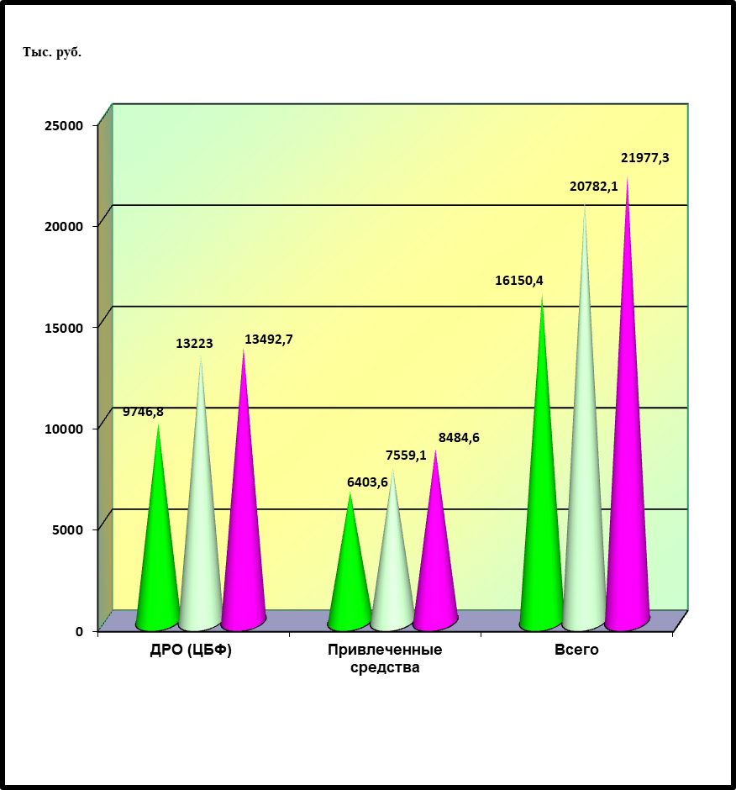
Рис. 1.1. Движение финансовых средств, направленных на реализацию
социальных программ района
Источник: составлено автором по материалам [5, 7].

Вутритекстовые сноски оформляются аналогично источникам и литературе (приложение 3). Размер шрифта – 10.

